|  |
| --- |
| RAPPORT 9 |
| Les inconvénients des masques buccaux:  comment les porter avec le sourire en encourageant la responsabilité volontaire. |
|  |
| The Motivation Barometer |
| Auteurs (par ordre alphabétique) : Sofie Morbée, Bart Soenens, Maarten Vansteenkiste, Branko Vermote, Joachim Waterschoot |
| Référence : Baromètre de la motivation (19 mai 2020). Les inconvénients des masques buccaux : comment les porter avec le sourire en encourageant la responsabilité volontaire. Gand, Belgique. |

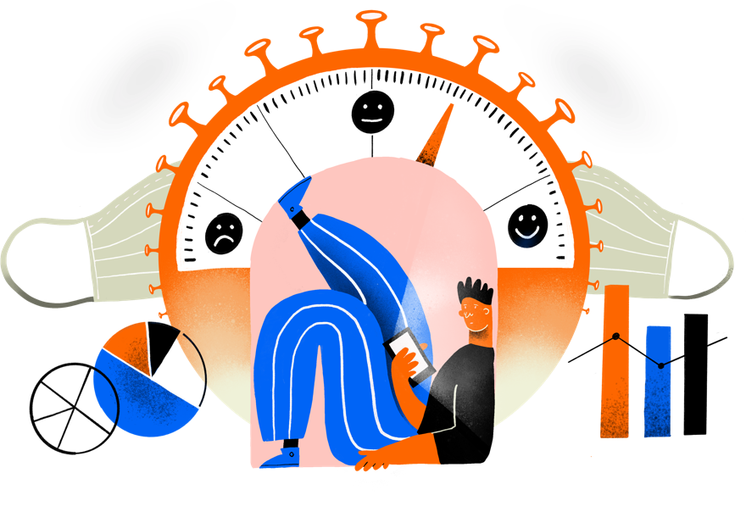

*Depuis la fête des mères, les gens ont pu se regrouper en bulles COVID et cela a beaucoup contribué à renforcer notre motivation. Mais quelques jours après la fête des mères, l’effet de boost sur la motivation semble avoir disparu. Le soutien à la motivation est retombé à 53%, malgré les nombreux assouplissements. Il est inquiétant que les jeunes adultes montrent une dépendance aux assouplissements : les assouplissements leur sont nécessaires pour rester motivé. En particulier, la population semble avoir moins de compréhension pour le port de masques buccaux. Les obstacles, tant pratiques que psychologiques, sont encore assez nombreux. Afin d'inciter la population à adopter un comportement désagréable mais indispensable, comme le port de masques ou le partage des coordonnées personnelles avec les traceurs de contact, une communication motivante reste très cruciale. Cette communication motivante est particulièrement bénéfique pour les personnes vulnérables sur le plan de la motivation. C'est une bonne nouvelle car appeler ce groupe à la responsabilité de manière condescendante ne fait que jeter de l'huile sur le feu pour eux. Sur la base de ces résultats, nous formulons à nouveau cinq recommandations concrètes et demandons au gouvernement de mettre en place une campagne de motivation bénéficiant d'un large soutien, afin de maintenir la motivation de chacun pendant ce "marathon de la population".*

## Une motivation sinueuse

Bien que la fin de ce "marathon populaire" ne soit pas encore en vue, il y a de la lumière au bout du tunnel. Au cours des dernières semaines, la population a retrouvé une partie de sa "vie normale". Quel effet ces assouplissements ont-ils sur la motivation de la population à continuer à suivre les mesures? Le respect des mesures serait-il devenu une habitude bien ancrée à ce jour? Depuis le 19 mars, 43 748 participants ont pris part à l'étude du baromètre des motivations de l'UGent, qui donne un aperçu fascinant de l'évolution des motivations de la population. Ce baromètre de la motivation nous permet de prendre le pouls de la motivation. Deux types de motivation sont mesurés quotidiennement : si les participants veulent suivre les mesures parce qu'ils les soutiennent directement (motivation volontaire) ou s'ils pensent devoir suivre les mesures, par exemple pour éviter une critique ou une amende (motivation obligatoire). Il est important de cartographier l'évolution de la motivation volontaire (figure 1) et de la motivation obligatoire (figure 2), car elle permet de prédire si la population continuera à suivre les mesures ou commencera à faire preuve de nonchalance.

Les résultats du soutien motivationnel pour les mesures de la figure 1 indiquent une évolution sinueuse depuis la fin du mois d'avril. Pensez à la Moselle en Allemagne ou à l'Ourthe dans les Ardennes. Il existe des fluctuations significatives au sein de la population quant au degré d’adhésion complet au mesures. La motivation volontaire a été boostée par exemple, lorsque le gouvernement a confirmé les mesures d'assouplissement annoncées au cours de la conférence de presse powerpoint historique du Conseil de sécurité nationale du mercredi 29 avril. Lors de la première vague d'assouplissements à partir du 4 mai (cf. la possibilité de travailler à nouveau en dehors du domicile), le soutien motivationnel est monté à 57,9%, pour retomber ensuite à 52,7%. La possibilité à se retrouver en bulles COVID partir de la fête des mères a encore donné un léger coup de boost à la motivation de 58%. Cependant, après avoir goûté à ces avantages sociaux, la motivation est retombée à 53,3 %, soit un deuxième point le plus bas depuis le début des 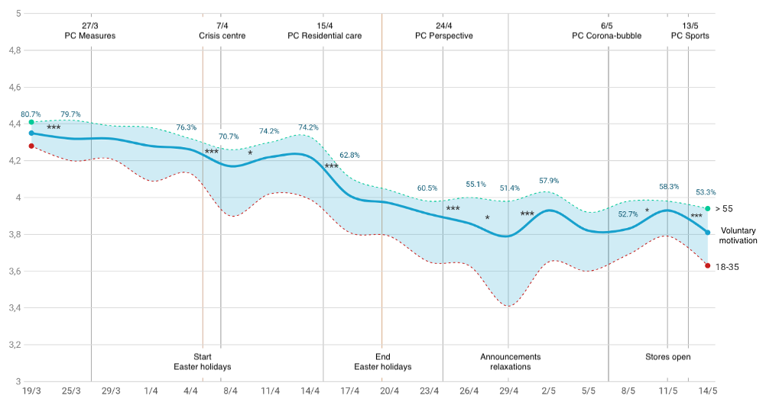mesures.

Figure 1. Évolution de la motivation volontaire dans le temps.

Pour regarder à un tableau plus global : depuis le début du lockdown, la base de soutien motivationnel est passée de 8/10 à 1/2 des citoyens qui continuent à soutenir les mesures. Parallèlement à cette baisse de la motivation volontaire, la motivation "obligatoire" de la population a de nouveau augmenté ces derniers jours. Suivre les mesures ressemble de plus en plus à une tâche difficile que nous devons accomplir.

## Dépendance à l'égard des assouplissements

Ces chiffres sont inquiétants car le succès de cette phase de sortie dépend plus que jamais de notre volonté d'appliquer les mesures de manière durable. Ce qui donne particulièrement à réfléchir, c'est que la motivation volontaire semble dépendre de la mesure dans laquelle le gouvernement permet à la population de se détendre. 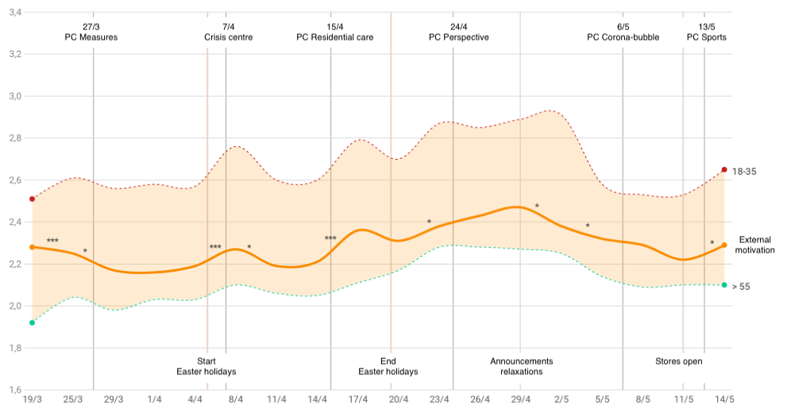L’assouplissement des mesures semble être une condition pour maintenir la motivation de la population. Mais accorder des relaxations est bien sûr une histoire finie. Même si nous pouvons à nouveau mener une "vie normale", diverses mesures restent indispensables. Il est essentiel que la population ne dépende pas entièrement de ces moments de détente pour rester motivée. Une telle dépendance aux assouplissements indique une fragilité motivationnelle, alors que la ferme conviction et le sens volontaire des responsabilités sont cruciaux.

Figure 2 : Évolution de l'activation de l'obligation dans le temps.

En particulier, la motivation des jeunes adultes (-35 ans) connaît des hauts et des bas importants, tandis que les adultes plus âgés (+55 ans) semblent avoir une motivation plus persistante. Les adultes plus âgés sont plus convaincus de la nécessité de suivre les mesures dès le début du semi-lockdown. Bien que leur motivation ait également diminué, elle est de nature plus inconditionnelle. Les personnes âgées sont pour ainsi dire au-dessus des "querelles" du monde extérieur : qu'on introduise ou non des moments de détente et de communication motivante, le soutien motivationnel semble s'être stabilisé autour de 60% depuis le 24 avril. Chez les jeunes adultes, cependant, ce chiffre a chuté de deux fois pour atteindre 34 %. Les jeunes adultes constituent donc un groupe vulnérable en matière de motivation, qui mérite une attention particulière dans une campagne de motivation. Comme nous l'avons affirmé à plusieurs reprises, les personnes influentes de ce groupe de population peuvent servir de modèles motivants.

**Recommandation 1 :** Mettezen place une campagne de motivation dans laquelle des influenceurs sociaux témoignent de leur motivation à suivre les mesures. Se concentrer en particulier sur les jeunes adultes, le groupe le plus vulnérable en termes de motivation.

## Inconvénients des masques buccaux

L'une des raisons pour lesquelles le soutien à la motivation s'est à nouveau érodé ces derniers jours est que le dispositif de mesures a également changé. Pendant le semi-lockdown, il était relativement facile de se limiter aux déplacements non essentiels ou d'éviter les contacts sociaux. Cependant, maintenant que la vie publique reprend, on nous recommande, voire on nous oblige (dans les transports publics) à porter des masques buccaux. Cela pourrait rendre les choses plus difficiles pour nous. La figure 3 montre dans quelle mesure les participants comprennent pourquoi il est important de garder une certaine distance, d'éviter tout contact et de porter un masque buccal. Plus cette compréhension est grande, plus la volonté de le faire est grande.

Trois choses ressortent. Tout d'abord, toutes les mesures ne sont pas également bien comprises. La population semble avoir établi une liste de priorités pour elle-même, la règle de la distance étant la plus fortement approuvée, suivie par l'évitement des contacts sociaux et enfin le port de masques. Si nous gardons nos distances, pourquoi ne puis-je pas avoir plus de contacts avec ma famille et mes amis, ou pourquoi dois-je nécessairement porter un masque buccal? Quelle est la valeur ajoutée de ces mesures si je donne la priorité au maintien de la distance? Il semble que cela puisse être expliqué plus en détail.

Figure 3 : Évolution de la compréhension pour différentes mesures.

**Recommandation 2 :** Essayez d'expliquer davantage le mélange des mesures : pourquoi éviter les contacts sociaux et porter des masques reste-t-il crucial même si la règle de la distance est respectée? En d'autres termes, si le maintien de la distance est la règle prioritaire, pourquoi un relâchement des contacts sociaux n'est-il pas possible?

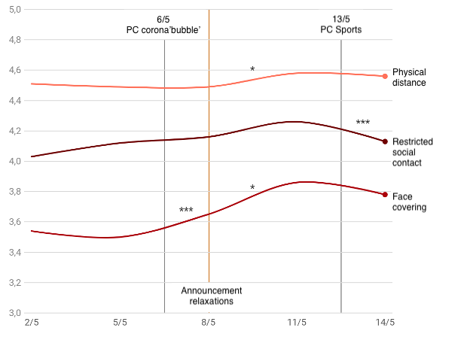

Deuxièmement, garder une distance sociale semble être devenu plus difficile pour nous ces derniers jours, depuis que nous avons goûté à la liberté sociale pendant les bulles du COVID. Peut-être que les contacts sociaux limités ont déclenché notre envie de plus. Certains ont peut-être aussi dû faire des choix sociaux douloureux quant aux personnes qu'ils autorisaient à entrer dans leur bulle, ce qu'ils préfèrent "rectifier" le plus rapidement possible pour ne pas donner l'impression d'une exclusion sociale. La baisse de la compréhension de cette mesure permet d'expliquer pourquoi le soutien motivationnel pour suivre les mesures en général est tombé à 53,3%.

Troisièmement, le port de masques buccaux fait l’objet de la compréhension la moins élevée. Dans un groupe limité de participants (N = 692), toutes sortes d'obstacles pratiques et psychologiques au port des masques ont été identifiés. D'un point de vue psychologique, le port de masques semble faire obstacle à une interaction spontanée et authentique. Nous ne sommes pas faciles à comprendre, ce qui nous empêche d'établir des liens et d’”accrocher" avec les autres. Nous avons également le sentiment de ne pas pouvoir être nous-mêmes. Comme si nous nous sentions plus comme un étranger dans notre propre corps. Nous devrons bien sûr nous habituer à cette nouvelle réalité psychologique. Peut-être que dans quelques semaines, ces obstacles psychologiques seront moins importants qu'aujourd'hui.

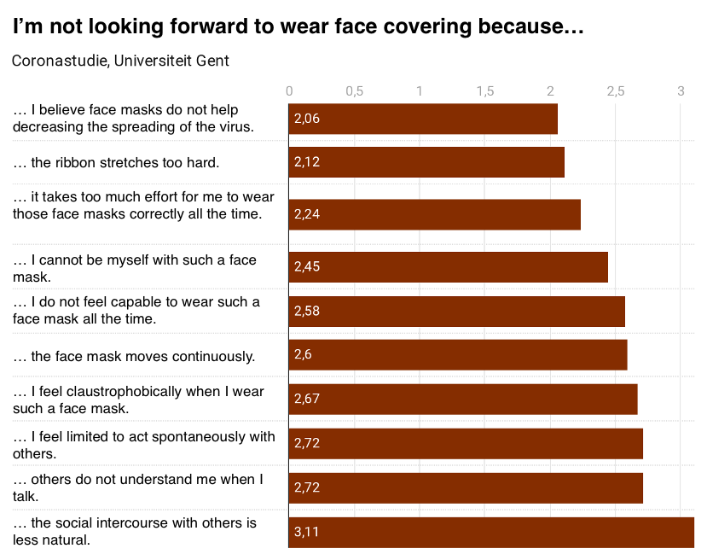

Figure 4 : Objections au port d'un masque buccal

Mais il y a aussi des objections pratiques. Par exemple, les participants indiquent qu'ils ne se sentent pas capables de porter correctement le masque buccal en permanence. L'élastique irrite ou le masque glisse. Pensez à la caissière dont le masque buccal ne couvre plus le nez. Cela montre que les masques de qualité qui restent en place sont importants pour que les gens les portent correctement tout le temps. Ce ne sera pas le cas pour tous les masques cousus à la main. Ceux qui doivent porter des masques en permanence au travail peuvent profiter d'une pause dans le port du masque buccal.

**Recommandation 3 :** Respectez l'engagement de fournir des masques buccaux bien ajustés à la population. Fournissez à la population des conseils pratiques sur la manière d'éviter les irritations ou le glissement des masques buccaux s'ils les cousent eux-mêmes. Introduisez des pauses masque buccal au travail, si nécessaire.

## Traçage de contacts indiscret

Non seulement pour le port de masques mais aussi pour le traçage des contacts, la compréhension de la population pourrait être moindre. Les personnes qui tracent nos contacts viennent s'immiscer dans notre vie quotidienne. Certaines personnes auront sans doute l'impression qu’ils font preuve d’indiscrétion. Ils n'ont pas la légitimité pour s'immiscer dans la bulle personnelle des gens. Par conséquent, certaines personnes se protègent et ne révèlent pas honnêtement les personnes ou les bulles avec lesquelles elles ont été en contact. De plus, l'idée que les amis, la famille ou les voisins vont découvrir que l'on n'a pas respecté la règle des 4 nous pousse à ne pas divulguer d'informations. Leur jugement suscitant un sentiment de culpabilité et de honte, nous ne partageons pas toutes les informations essentielles avec les personne qui s’occupent de tracer les contacts.

Trois éléments sont essentiels pour encourager la divulgation volontaire d'informations personnelles. Premièrement, il convient de souligner davantage le rôle essentiel du traçage des contacts. Des exemples pratiques concrets, reconnaissables et illustrés par des graphiques rendront le tout compréhensible pour le public. On peut illustrer comment le partage des informations de contact permet de contrôler la propagation du virus. De cette façon, la population attribue une plus grande légitimité à la recherche des contacts. Deuxièmement, les obstacles à l'autodéclaration volontaire peuvent être supprimés. Par exemple, les personnes contactées peuvent témoigner de leurs expériences. Nous avons tendance à surestimer la nature déplaisante de ces cas, et de tels témoignages ramènent les choses à leur juste proportion. L'assurance qu'aucune amende n'est prévue en cas de violation des mesures sociales contribue déjà à dissiper les inquiétudes à ce sujet. Enfin, il est crucial de former les personnes qui s’occupent du traçage de contact à l'entretien, à un entretien motivant. L'ouverture des citoyens dépendra de la manière dont les personnes qui tracent les contacts parlent aux gens. Des années de recherche avec des patients récalcitrants (par exemple, des personnes dépendantes de l'alcool) ont montré qu'un style de communication motivant peut éliminer la résistance. Il est bon de savoir que les employés des centres d'appels sont aujourd'hui formés à cet effet. Après tout, vendre des appareils électroménagers ou des abonnements de téléphonie mobile est autre chose que de cartographier le réseau social des citoyens.

**Recommandation 4 :** Afin d'encourager la population à se “dévoiler” de façon volontaire lors du taçage des contacts, il est essentiel (a) de clarifier davantage la nécessité et la légitimité de leur rôle, (b) d'éliminer les obstacles à la divulgation volontaire et (c) de former les agents de recherche des contacts à l'entretien motivant.

## Pouvons-nous tous faire preuve de civilité?

Ces derniers jours, la question s'est posée de savoir si tous les citoyens sont capables du sens de la citoyenneté réclamé par le gouvernement? Qu'en est-il des personnes qui font preuve d'un manque de responsabilité? Comment les gérer au mieux? Devons-nous leur inspirer la peur, les menacer d'amendes ou d'autres stratégies de motivation sont-elles souhaitables? Faut-il adapter le travail de motivation et qu'est-ce que cela peut signifier?

Les résultats du baromètre apportent un éclairage sur cette question. Les participants ont indiqué dans quelle mesure ils trouvaient la communication du gouvernement motivante ou démotivante. Les effets de la communication motivante montrent une interaction intéressante avec la motivation des citoyens pour prédire le respect des mesures. Comme le montrent les figures 5a et 5b, l'adhésion aux mesures dépend principalement du profil motivationnel de la population. Les citoyens qui montrent une forte dose de motivation volontaire combinée à une faible motivation "obligatoire" sont ceux qui suivent le plus les mesures. Les personnes qui obtiennent exclusivement un score élevé pour la motivation "obligatoire" sont celles qui le font le moins.

Heureusement, un style de communication motivant a l'effet le plus favorable sur ce dernier groupe. Si ce groupe a le sentiment que le gouvernement fournit de bonnes informations, qu'il énonce de manière unanime ce que l'on attend de la population, qu'il apprécie ses efforts et qu'il cherche à obtenir un soutien pour les nouvelles mesures, alors ce groupe vulnérable sur le plan de la motivation est plus susceptible de suivre les mesures (voir figure 5a). Inversement, ce groupe est aussi le plus sensible à une communication démotivante de la part du gouvernement. S'ils ont l'impression que le gouvernement offre trop peu de soutien (par exemple, qu'il ne fournit pas de masques buccaux), qu'il est trop hésitant ou trop exigeant, ils sont moins enclins à se conformer aux mesures. Le fait d'exercer une pression sur ce groupe jette de l'huile sur le feu (figure 5b). Cela les éloigne du sens des responsabilités que nous voulons les encourager à prendre. En outre, une telle pression peut également nuire à la motivation volontaire de ceux qui sont déjà convaincus des mesures.

Figure 5a. Relation entre la communication motivationnelle et les mesures de suivi pour les groupes résistants et vulnérables sur le plan motivationnel.

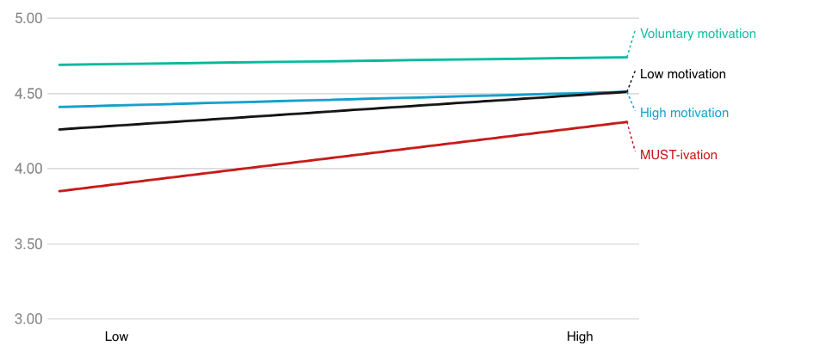

Figure 5b. Relation entre la communication démotivante et la résistance des groupes vulnérables et résistants à la motivation

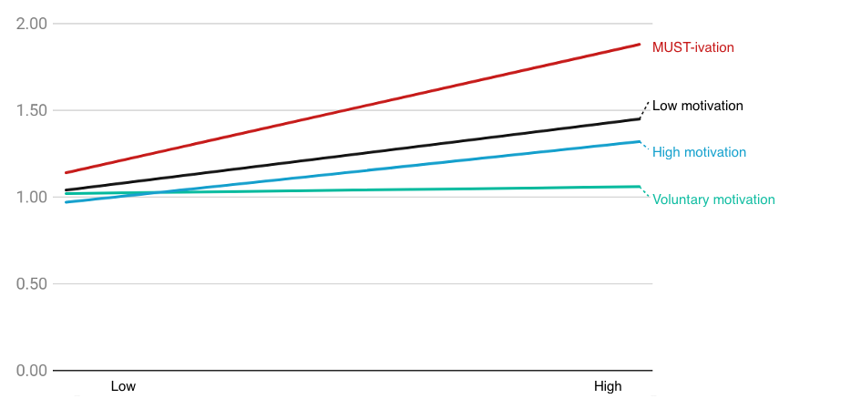

Cette sensibilité à une communication motivante et démotivante du gouvernement apparaît beaucoup moins pour ceux qui sont volontairement motivés. Ils naviguent sur leur propre route. Ils sont déjà convaincus de la nécessité des mesures et sont donc moins dépendants de la manière dont le gouvernement communique pour rester motivés. La question se pose naturellement de savoir si vous pouvez amener chaque citoyen à ce point d'engagement inconditionnel. Les gens ne sont-ils pas naturellement paresseux ou centrés sur leur propre intérêt? Ces questions sont légitimes. Cependant, plus que de partir d'une image de l'homme aussi négativement colorée, il est essentiel de croire au potentiel de croissance des personnes et d'avoir confiance en leur capacité à réfléchir sur eux-même et à prendre des décisions éclairées dans cette crise. Bien entendu, la population doit être soutenue dans ce processus de réflexion : l'explication, les témoignages motivants, les exemples concrets, le feedback positif et la proposition d'un objectif contraignant et collectif sont autant de stratégies qui peuvent accroître la motivation volontaire de la population, notamment des moins motivés.

**Recommandation 5 :** Continuez à investir dans l'interprétation, les témoignages motivants, les exemples concrets, les retours positifs et la mise en avant d'une action collective et contraignante. On ne peut construire une politique motivante sur la méfiance et le cynisme.

#### Coordonnées de contact

* **Chercheur principal :**

Prof. Dr. Maarten Vansteenkiste (Maarten.Vansteenkiste@ugent.be)

* **Gestion et diffusion du questionnaire :**

Drs Sofie Morbee (Sofie.Morbee@ugent.be)

* **Données et analyses :**

Joachim Waterschoot (Joachim.Waterschoot@ugent.be)

### www.motivationbarometer.com